
LIETUVOS VYRIAUSIOJO ADMINISTRACINIO TEISMO

2023 METŲ VEIKLOS ATASKAITA

2024-03-12
Vilnius

TEISMO VADOVO PRANEŠIMAS

Apibūdinant 2023-iuosius, Lietuvos vyriausiasis administracinis teismas, galima teigti, palaipsniui grįžo į subalansuoto krūvio įprastą teismo veiklą, žinoma, kiek tai įmanoma dabartinėje geopolitinėje situacijoje įvairiausių grėsmių akivaizdoje. Po kelerių metų ypatingai didelio teisme gautų bei išnagrinėtų bylų dėl užsieniečių teisinės padėties ir prieglobsčio kiekio, praėję metai pasižymėjo mažesniu gautų bylų skaičiumi. Kartu galime pasidžiaugti mažėjančiu teisme neišnagrinėtų bylų likučiu bei iki 10,5 mėnesių sutrumpėjusia administracinių ginčų nagrinėjimo trukme.
Lyginant su praėjusiais metais, teisme buvo gauta ir išnagrinėta daugiau prašymų ištirti norminių administracinių aktų teisėtumą. Taip pat šiais metais išplėstinėms teisėjų kolegijoms buvo perduotas nemažas bylų skaičius. Tvarų teisingumo įgyvendinimą puikiai iliustruoja išplėstinės teisėjų kolegijos sprendimas dėl atlyginimo už vaikų išlaikymą ugdymo įstaigoje lengvatos, susietos išimtinai su tėvų ir vaiko deklaruota gyvenamąja vieta, teisėtumo. Tokia tvarka buvo pripažinta diskriminacine, be kita ko, remiantis 2003 metų Teismo plenarinės sesijos suformuota praktika. Per pastaruosius metus teismas tyrė ministrų nustatyto reglamentavimo teisėtumą aplinkos apsaugos, atsinaujinančių energetikos išteklių, švietimo ir kitose srityse. Teismo sprendimuose norminėse bylose išryškėjo įvairūs svarbūs aspektai: nuo aplinkosauginių reguliavimo klausimų iki Europos Sąjungos teisės įgyvendinimo reikalavimų – buvo patvirtintas aplinkai padarytos žalos atlyginimo apskaičiavimo tvarkos teisėtumas, pakrančių apsaugos juostų ir apsaugos zonų padidinimas pripažintas teisėtu, atsižvelgus į aplinkosauginius ir rekreacijos interesus, vizų išdavimo tvarka, nenustačiusi detalesnių atsisakymo išduoti nacionalinę vizą motyvų pateikimo tvarkos, pripažinta neatitinkančia gero administravimo principo. Visa tai rodo Lietuvos vyriausiojo administracinio teismo spręstų teisinių problemų įvairovę ir sudėtingumą bei patvirtina, koks reikšmingas yra visų valstybinės valdžios grandžių bendradarbiavimas teisėkūros srityje, užtikrinant teisinio reguliavimo darnos reikalavimą. Darnus reguliavimas ir jo taikymas svarbus ne tik nacionalinės teisės aktų sistemos prasme, bet ir Lietuvos Respublikos tarptautinių įsipareigojimų, visų pirma prisiimtų iš narystės Europos Sąjungoje, kontekste. Nacionalinis teismas, kartu būdamas ir Europos Sąjungos teismu, puoselėja Europos Sąjungos vertybes, gina ir saugo Europos Sąjungos teisės normomis garantuojamas asmens teises ir laisves. 2023-iaisiais Liuksemburge drauge su kolegomis, Europos Sąjungos Teisingumo Teismo teisėjais, aptarėme mūsų bendradarbiavimo svarbą ir indėlį ne tik į nacionalinės, bet ir į Europos Sąjungos teisės veiksmingą ir darnų vystymą. Taip pat norėčiau pasidžiaugti 2023-iaisiais Lietuvos vyriausiojo administracinio teismo kartu su Vilniaus universiteto Teisės fakultetu išleistu leidiniu „Europos Sąjungos teisė ir Lietuvos administracinė justicija“ (angl. European Union Law and Lithuanian Administrative Justice), skirtu Lietuvos vyriausiojo administracinio teismo 20-mečiui paminėti. Šiame Lietuvos teisės mokslininkų ir praktikų straipsnių rinkinyje pateikiama Lietuvos administracinių teismų sistemos ir administracinės teisės vystymosi apžvalga ir vertinimas, įžvalgos apie jos sankirtą ir sąveiką su Europos Sąjungos teise.
Kiekvienais metais aktyviai dalyvaujame Europos Sąjungos valstybių tarybų ir aukščiausiųjų administracinių teismų asociacijos (ACA-Europe) veikloje, suteikiančioje galimybę keistis patirtimi ir žiniomis įvairiose administracinės justicijos srityse. Taip pat turiu paminėti 2023 metais vykusį teismo teisėjų vizitą Lenkijos vyriausiajame administraciniame teisme. Drauge aptarėme klausimus ir užduotis, su kuriomis susiduria Lietuvos ir Lenkijos vyriausieji administraciniai teismai, bei pasidalinome formuojamos teismų praktikos tendencijomis aktualiose srityse. Glaudus tarptautinis bendradarbiavimas su užsienio valstybių teismais bei tarptautinio pobūdžio organizacijomis reikšmingai prisideda prie teisinės minties plėtros ir kokybiško teisingumo vykdymo.
Nagrinėdami bylas turėtume nepamiršti, kad teisingumo vykdymas neturi būti tik formalus procesas, vykstantis teismo posėdžių salėje. Jis turi būti prieinamas ir matomas visuomenei. Teisingumas tampa reikšmingu ne tik tada, kai jis vykdomas, bet ir kai jo rezultatai yra skaidrūs, aiškūs ir lengvai suprantami. Tai ne vien tik teisinis imperatyvas, bet ir socialinė atsakomybė, užtikrinanti teisingumo sistemos veiksmingumą ir visuomenės pasitikėjimą.
Skirgailė Žalimienė
Lietuvos vyriausiojo administracinio teismo pirmininkė

I SKYRIUS
STRATEGINIŲ IR VEIKLOS TIKSLŲ ĮGYVENDINIMAS

Teismo veikla prisideda prie Lietuvos Respublikos Vyriausybės 2020 m. rugsėjo 9 d. nutarimu Nr. 998 patvirtintame 2021–2030 metų Nacionaliniame pažangos plane (toliau – ir NPP) nustatyto 8 strateginio tikslo „Didinti teisinės sistemos ir viešojo valdymo veiksmingumą“ 8.1. uždavinio „Didinti teisingumo sistemos efektyvumą ir veiksmingumą“ pasiekimo, tačiau Teismas nėra atsakingas už NPP nustatytų strateginių tikslų poveikio rodiklių reikšmių pasiekimą ir, nuolat vykdydamas tęstinę teisingumo vykdymo veiklą, plėtros programose nustatomų pažangos priemonių nekoordinuoja bei projektų neįgyvendina.
Teismas nustato savo veiklos tikslus ir vertina jų pasiekimą. Vertinant Teismo veiklos tikslų įgyvendinimo poveikį visai visuomenei, vadovaujamasi nuomone, kad bendrą poveikį visai visuomenei lemia ne atskiras teismas, o teismų sistema (ypač atsižvelgiant į tai, kad galutinis rezultatas dažnai pasiekiamas tik po kelių instancijų teismų sprendimų).

1 lentelė. Strateginio ir (arba) veiklos tikslo „Užtikrinti kokybišką teisingumo vykdymą“ poveikio rodikliai
Poveikio rodiklis (matavimo vienetai) | Pradinė poveikio rodiklio reikšmė (metai) | Faktinės poveikio rodiklio reikšmės |  |  | Siektina poveikio rodiklio reikšmė  (2023) | Nacionaliniame pažangos plane nustatytos siektinos poveikio rodiklio reikšmės
Poveikio rodiklis (matavimo vienetai) | Pradinė poveikio rodiklio reikšmė (metai) | 2021 metai | 2022 metai | 2023 metai | Siektina poveikio rodiklio reikšmė  (2023) | 2025 m. | 2030 m.
1 | 2 | 3 | 4 | 5 | 6 | 7 | 8
Poveikio rodiklis E-13-001-11: Visuomenės pasitikėjimas teismais (proc.) | 23,55  (2020) | 23,53 | 23,46 | 22,23 | 25 | Netaikoma | Netaikoma
Duomenų šaltinis: Vilmorus apklausos

II SKYRIUS
PROGRAMŲ ĮGYVENDINIMAS

Teismas nuolat vykdo vieną funkcijų vykdymo programą „Teisingumo vykdymas“, kuri yra finansuojama iš valstybės biudžeto lėšų. Programa „Teisingumo vykdymas“ yra Teismo vykdoma ilgalaikė funkcijų vykdymo programa, skirta Lietuvos Respublikos Konstitucijos teismams priskirtai funkcijai – vykdyti teisingumą – įgyvendinti. Teisingumo vykdymas yra nuolatinė Teismo veikla, todėl programa yra ilgalaikė ir tęstinė. Programa apima visas Teismo veiklos sritis.
Teismo veikla prisideda prie Lietuvos Respublikos Vyriausybės 2020 m. rugsėjo 9 d. nutarimu Nr. 998 patvirtintame 2021–2030 metų Nacionaliniame pažangos plane (toliau – NPP) nustatyto strateginio tikslo Nr. 8 „Didinti teisinės sistemos ir viešojo valdymo veiksmingumą“, 8.1. uždavinio „Didinti teisingumo sistemos efektyvumą ir veiksmingumą“ pasiekimo, tačiau Teismas nėra atsakingas už NPP nustatytų strateginių tikslų poveikio rodiklių reikšmių pasiekimą ir pažangos priemonių bei projektų neįgyvendina.
Vertinant veiklos tikslų įgyvendinimo poveikį visai visuomenei, vadovaujamasi nuomone, kad bendrą poveikį visai visuomenei lemia ne atskiras teismas, o teismų sistema (ypač atsižvelgiant į tai, kad galutinis rezultatas dažnai pasiekiamas tik po kelių instancijų teismų sprendimų).

1 grafikas. Poveikio rodiklis „Visuomenės pasitikėjimas teismais (proc.)“

Duomenų šaltinis: Vilmorus apklausos (metinis vidurkis)
n – ataskaitiniai metai, n – 2 ir n – 1 – atitinkamai prieš ataskaitinį laikotarpį buvę užpraeiti ir praeiti metai.

Teismo veiklos rezultatai pateikti plačiau III skyriuje.

2 lentelė. Valstybės veiklos srityse įgyvendinamos programos, pažangos ir tęstinės veiklos uždaviniai, jų asignavimai ir kitos lėšos bei poveikio rodikliai
Valstybės veiklos srities, programos, pažangos arba tęstinės veiklos uždavinio, poveikio rodiklio kodas | Valstybės veiklos srities, programos, pažangos arba tęstinės veiklos uždavinio, poveikio rodiklio pavadinimas | Asignavimai ir kitos lėšos (tūkst. Eur) |  |  |  | Poveikio rodiklių reikšmės
 |  | Planas  (įskaitant patikslinimus) | Vykdymas | Plano įvykdymo proc. | Vykdymas  nuo pažangos uždavinio įgyvendi-nimo pradžios | Faktinė poveikio rodiklio reikšmė |  | Siektina poveikio rodiklio reikšmė | Faktinė poveikio rodiklio reikšmė | Poveikio rodiklio pasieki-mo proc. | Siektina poveikio rodiklio reikšmė
 |  | 2023 metais | 2023 metais | 2023 metais | Vykdymas  nuo pažangos uždavinio įgyvendi-nimo pradžios | 2021 metais | 2022 metais | 2023 metais | 2023 metais | 2023 metais | 2025 m. | 2030 m.
1 | 2 | 3 | 4 | 5 | 6 | 7 | 8 | 9 | 10 | 11 | 12 | 13
13 | VALSTYBĖS VEIKLOS SRITIS: TEISINGUMAS | 3485,0 | 3 485,0 | 100,0 | –
13-001 | Funkcijų vykdymo programa: Teisingumo vykdymas | 3485,0 | 3 485,0 | 100,0 | –
13-001-11-01 | Tęstinės veiklos uždavinys: Vykdyti teisingumą ir užtikrinti konstitucinių vertybių gynimą | 3485,0 | 3 485,0 | 100,0
E-01-001-11-01-01 | Poveikio rodiklis: Visuomenės pasitikėjimas teismais (proc.) |  |  |  |  | 23,53 | 23,46 | 23,23 | 22,23 | 88,92
1. Lietuvos Respublikos valstybės biudžetas, iš viso: |  | 3485,0 | 3 485,0 | 100,0 | –
iš jo:  1.1. valstybės biudžeto lėšos |  | 3485,0 | 3 485,0 | 100,0 | –
1.2. bendrojo finansavimo lėšos |  | – | – | – | –
1.3. Europos Sąjungos ir kitos tarptautinės finansinės paramos lėšos |  | – | – | – | –
1.4. pajamų įmokos ir kitos pajamos
2. Kiti šaltiniai, išskyrus valstybės valdomų įmonių lėšas ir valstybės kontroliuojamų viešųjų įstaigų lėšas (Europos Sąjungos finansinė parama projektams įgyvendinti ir kitos teisėtai gautos lėšos, nurodant atskirus šaltinius) |  | – | – | – | –
3. Valstybės valdomų įmonių lėšos |  | – | – | – | –
4. Valstybės kontroliuojamų viešųjų įstaigų lėšos |  | – | – | – | –
Iš viso 13-001 programai  (1+2 +3+4) |  | 3485,0 | 3 485,0 | 100,0 | –
Iš viso 13 valstybės veiklos sričiai (1+2 +3+4) |  | 3485,0 | 3 485,0 | 100,0 | –

III SKYRIUS
TEISMO VEIKLOS REZULTATAI

Lietuvos teismų sistemoje Lietuvos vyriausiasis administracinis teismas yra specializuotas teismas, įsteigtas ir veikiantis pagal Lietuvos Respublikos Konstitucijos 111 straipsnio 2 dalį. Šios teisminės institucijos uždavinys – kokybiškas teisingumo vykdymas, užtikrinant konstitucinių vertybių apsaugą nagrinėjant bylas apeliacine tvarka dėl apygardų administracinių teismų sprendimų ir teisės aktuose numatytas bylas kaip vienintelės ir galutinės instancijos teismo. Lietuvos vyriausiasis administracinis teismas sprendžia valstybės efektyviam funkcionavimui reikšmingus administracinius ginčus, kylančius dėl mokesčių administravimo, sąžiningos konkurencijos, energetikos, užsieniečių teisinės padėties, žemės teisinių santykių, valstybės tarnybos santykių ir kt.
Teismas vykdo ir kitas Lietuvos Respublikos teismų įstatymo 31 ir 32 straipsniuose Lietuvos vyriausiajam administraciniam teismui deleguotas funkcijas – plėtojant ir užtikrinant vienodą teisės aiškinimą ir taikymą administraciniuose teismuose, analizuoja nacionalinių, Europos Sąjungos ir tarptautinių teismų praktiką, kitus teisės šaltinius, rengia teismų praktikos apibendrinimus, apžvalgas, viešai skelbia informaciją apie savo veiklą bei leidžia Vyriausiojo administracinio teismo biuletenį.
Bet kokie valstybės veiksmai įgyvendinant struktūrinius pokyčius ar reformas, imantis veiksmų įvairių krizių suvaldymui, taip pat gali sukelti administracinius ginčus ir tai nedelsiant atsiliepia administracinių teismų krūviams. Lietuvos vyriausiasis administracinis teismas be bendrą administracinių teismų krūvį sudarančių bylų nagrinėja bylas dėl savivaldos, Seimo, Prezidento ir ES Parlamento rinkimų, kurių procedūrų vykdymo metu kilę ginčai narinėjami skubos (ne eilės) tvarka ir įstatymų nustatytais sutrumpintais terminais.
Per 2021 m. teisme gautos 4158 bylos, išnagrinėtos 4414 bylos, likutis 2021-12-31 sudarė 2395 bylą. Per 2022 m. gautos 4695 bylos, išnagrinėtos 5233 bylos, likutis – 1855 bylos. Per 2023 m. gauta 2693 bylų, išnagrinėta 3245, likutis –1303 bylos.

2 grafikas. Gautos ir išnagrinėtos bylos.

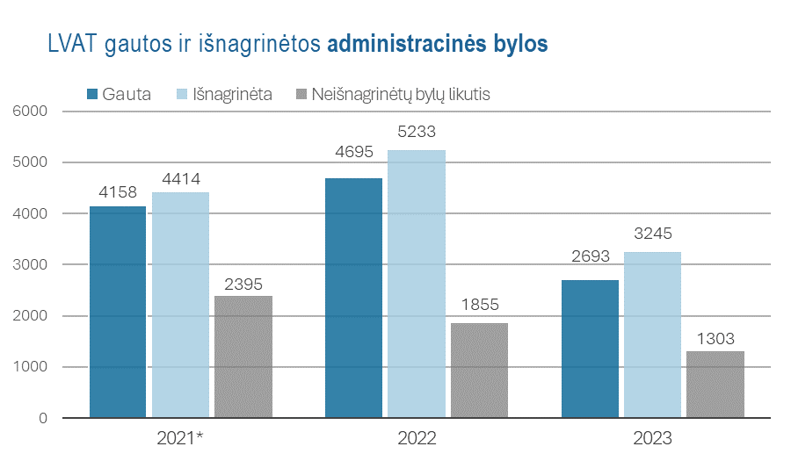
*Neišnagrinėtų bylų likutis 2021 m. pradžioje – 2662

Bylų išnagrinėjimo rodikliai 2021-2023 metais sparčiai gerėjo, gautų ir išnagrinėtų bylų santykis padidėjo net iki 120,4 procento.

3 grafikas. Gautų ir išnagrinėtų bylų santykis procentais.

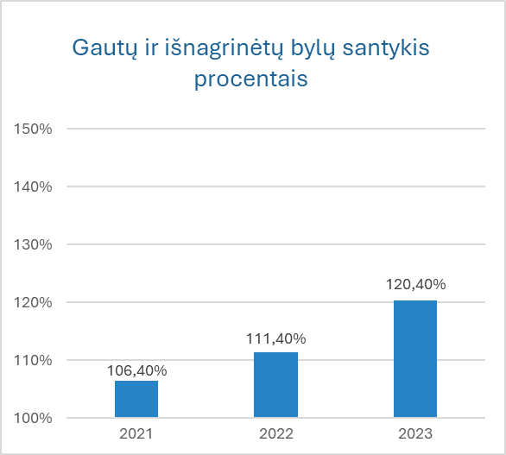

Administracinių bylų pagal apeliacinius skundus išnagrinėjimo trukmės vidurkis sutrumpėjo iki 10,5 mėnesių.

4 grafikas. Vidutinė administracinių ginčų bylų nagrinėjimo trukmė.

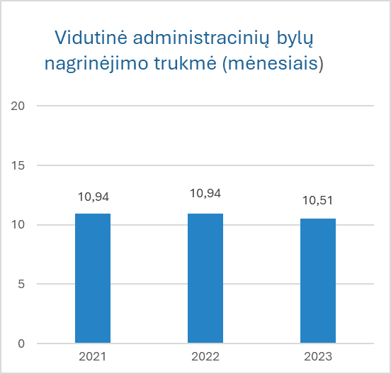

Šiuo metu Lietuvos Respublikos Prezidento 2019 m. gruodžio 16 d. dekretu „Dėl Lietuvos vyriausiojo administracinio teismo teisėjų skaičiaus“ Nr. 1K-163 nustatytas teisėjų skaičius Teisme yra 21.
Teismo kanclerės 2023 m. rugsėjo 14 d. įsakymu patvirtintame Teismo pareigybių sąraše yra nustatytos 62 valstybės tarnautojų ir 9 darbuotojų, dirbančių pagal darbo sutartis, pareigybės.
Teismo metinė programos (13.001.11.01.01) „Teisingumo vykdymas“ išlaidų sąmata ir gauti asignavimai 2023 – iems metams panaudoti 100 proc., t. y. gauta bei panaudota 3 485,0 tūkst. Eur per metus. Atkreipiame dėmesį, jog 2023 metų lapkričio 22 dieną buvo priimtas Lietuvos Respublikos Vyriausybės nutarimas Nr. 902 dėl lėšų perskirstymo tarp teismų, kuriuo Lietuvos vyriausiajam administraciniam teismui 2023 – iems metams buvo sumažinta sąmata 201,0 tūkst. Eur darbo užmokesčiui, bei 3,0 tūkst. socialiniam draudimui. Lietuvos vyriausiajam administraciniam teismui 2023 metais vertimo išlaidoms padengti buvo skirta 14,0 tūkst. Eur tikslinių lėšų suma pagrindinėje valstybės biudžeto lėšų sąmatoje. Viso per 2023 metus vertimo išlaidoms buvo panaudota 15,7 tūkst. Eur. Teismui nepakako skirtų tikslinių lėšų, todėl susidariusį skirtumą Teismas apmokėjo iš pagrindinio 2023 metų sąmatos biudžeto lėšų.
Didžiausią panaudotų asignavimų dalį sudaro lėšos darbo užmokesčiui – 3 260,0 tūkst. Eur ir tai sudaro 93,6 proc. visų teismo asignavimų. Prekių ir paslaugų įsigijimo išlaidoms teismas išleido 162,7 tūkst. Eur ir tai sudaro 4,7 proc., iš kurių didžioji dalis asignavimų tenka komunalinių paslaugų, patalpų valymo, komandiruočių, vertimų išlaidoms padengti. Detalesnis Teismo 2023- iais metais skirtų ir panaudotų asignavimų pasiskirstymas atsispindi žemiau pateiktuose grafikuose ir lentelėse.

5 grafikas. 2023 m. asignavimų paskirstymas.

3 lentelė. 2023 m. skirtų asignavimų paskirstymo detalizacija.
Išlaidų pavadinimas | Lėšos, tūkst. Eur | Dalis, proc.
Darbo užmokestis | 3 260,0 | 93,5
Socialinio draudimo įmokos | 48,5 | 1,4
Prekių ir paslaugų įsigijimo išlaidos | 162,7 | 4,7
Darbdavių socialinė parama | 7,5 | 0,2
Ilgalaikio turto įsigijimo išlaidos | 6,3 | 0,2
Iš viso asignavimų: | 3 485,0 | 100,0

6 grafikas. 2023 m. prekių ir paslaugų įsigijimo išlaidos.

Už finansų apskaitą atsakingi Teismo darbuotojai nuolat (kas ketvirtį, metų pabaigoje – kas mėnesį) atlieka einamąją finansų panaudojimo kontrolę ir stebėseną, planuoja ir pateikia išlaidų panaudojimo galimybes, numatomą galimą trūkumą einamaisiais biudžeto metais, todėl biudžeto lėšos panaudojamas efektyviai ir tiksliai. Tai parodo ir 2023 metų gruodžio 31 dienos finansinės apskaitos duomenimis parengtose metinėse Teismo finansinėse ataskaitose pateiktas Teismo įsiskolinimas viešojo sektoriaus subjektams, tiekėjams ir darbuotojams, kuris tesudaro 3,6 tūkst. Eur.
2023 m. rugpjūčio 1 d. – spalio 30 d. Teismas, vadovaudamasis Teisėjų tarybos 2019 m. gegužės 31 d. nutarimu Nr. 13P-91-(7.1.2) patvirtintu Asmenų aptarnavimo kokybės teismuose kontrolės ir stebėsenos (monitoringo) vertinimo tvarkos aprašu, Teismų asmenų aptarnavimo kokybės užtikrinimo darbo grupės patvirtinta 2023 m. birželio 20 d. posėdžio protokoliniu sprendimu 2023 m. asmenų aptarnavimo kokybės teismuose kontrolės ir stebėsenos (monitoringo) vertinimo metodika, Teismo pirmininko 2023 m. birželio 29 d. įsakymu Nr. TP-46 „Dėl 2023 m. asmenų aptarnavimo kokybės monitoringo teisme vykdymo“ bei siekdamas išsiaiškinti klientų pasitenkinimą teismo veikla ir (nustačius poreikį) identifikuoti jos tobulinimo galimybes, vykdė asmenų aptarnavimo kokybės teisme monitoringą. Apklausos anketas iš viso užpildė 23 asmenys. Popierine forma užpildyta 15 anketų, elektronine forma užpildytos 8 anketos. Tikslinės apklausos metu surinktų balų apie Teismo veiklą vidurkis – 4,69.

Teismo pirmininkė Skirgailė Žalimienė

